南钢中厚板厂1#加热炉改造工程

施
工
方
案

编制人：强传亮
审核人：

江苏华能建设工程集团有限公司

2017年 月 日

目 录

一、编制依据

二、工程概况

三、施工组织管理

四、施工总进度计划

五、施工准备与资源配置计划

六、主要专项工程施工措施方案

七、质量保证措施

- 安全保证措施

- 文明施工和环境管理保障措施

一、编制依据
本方案依据、南钢中厚板卷厂1#加热炉改造工程施工合同文本、结合设计单位图纸内容、根据总承包上海梅山工业民用工程设计研究院有限公司招投标文件，提供的加热炉说明书，按照南钢规范制度及施工管理措施等进行编制。见下表：
序号 | 编 号 | 名 称
1 | GBT50397-2007 | 冶金电气设备安装工程施工及验收规范
2 | GB 50995-2014 | 冶金工程测量规范
3 | GB50661-2011 | 钢结构焊接规范

4 | GB3323-2005 | 冶金机械设备安装工程施工及验收规范通用规定
5 | GB50755-2012 | 钢结构施工规范
6 | GB9246-2005 | 冶金液压、气动和润滑系统安装工程质量检验评定标准
7 | GB9245-2005 | 冶金机械设备安装工程质量检验评定标准
8 | GB9239-2009 | 冶金电气设备安装工程质量检验评定标准
9 | GB/T20801-2008 | 压力管道规范-工业管道
10 | GBJ82-2011 | 钢结构设计施工及验收规范
11 | JGJ/T27-2014 | 钢筋焊接接头试验方法标准
12 | GBJ23-2006 | 机械设备安装工程质量检验评定标准
13 | GBJ147－2005 | 电器装置安装工程高压电器施工及验收规范
14 | GBJ50131－2007 | 自动化仪表安装工程质量检验评定标准
15 | GB50093-2002 | 自动化仪表工程施工及验收规范
16 | GBJ50300-2001 | 建筑安装工程质量检验评定标准
17 | GB50309-2007 | 工业炉砌筑工程质量检验评定标准
18 | GB50303-2002 | 建筑电气工程施工质量验收规范

19 | GB50300-2001 | 建筑工程施工质量验收统一标准
20 | GB50275-2010 | 压缩机、风机、泵安装工程及验收规范
21 | GB50270-2010 | 连续输送设备安装工程施工及验收规范
22 | GB50259-2014 | 电气装置安装工程电气照明装置施工及验收规范
23 | GB50254-2014 | 电气装置安装工程低压电器施工及验收规范
24 | GB50243-2016 | 通风与空调工程施工质量验收规范
25 | GB50236-2011 | 工业管道焊接工程施工及验收规范
26 | GB50235-2010 | 工业金属管道工程施工及验收规范
27 | GB50209-2010 | 建筑地面工程施工质量验收规范
28 | GB50207-2012 | 屋面工程施工质量验收规范
29 | GB50205-2001 | 钢结构工程施工质量验收规范
30 | GB50204-2015 | 混凝土结构工程施工质量验收规范
31 | GB50203-2011 | 砌体工程施工质量验收规范
32 | GB50202-2002 | 建筑地基基础工程施工质量验收规范
33 | GB50126-2008 | 工业设备及管道绝热工程施工及验收规范

34 | GB50185-2010 | 工业设备及管道绝热工程质量检验评定标准
35 | GB50184-2011 | 工业金属管道工程质量检验评定标准
36 | GB50172-2010 | 电气装置安装工程蓄电池施工及验收规范
37 | GB50169-2006 | 电气装置安装工程接地装置施工及验收规范
38 | GB50168-2006 | 电气装置安装工程电缆线路施工及验收规范
39 | GB50150-2006 | 电气装置安装工程电气设备交接试验标准
40 | GB50211-2014 | 工业炉砌筑工程施工及验收规范
41 | JGJ46-2005 | 施工现场临时用电安全技术规范
42 | JGJ33-2012 | 建筑机械使用安全技术规程
43 | JGJ80-2016 | 建筑施工高处作业安全技术规范
44 | JGJ130-2011 | 脚手架安全技术规范

二、工程概述

本工程为南钢中厚板1#加热炉改造工程，施工地点为南钢中厚板厂生产车间内，此工程包括1#热处理炉炉子壳体及钢结构、炉底机械设备、水梁和立柱、液压系统、出钢设备、装出料炉门及提升装置、排烟系统、上部烧嘴侧部烧嘴、助燃空气系统、燃料系统、点火系统、氮气系统、直接冷却水系统、汽化冷却系统、耐火材料及外绝热、电气设备、电缆及其附件、通风 消防及安全、照明、4个斜轨座和2个提升液压缸基础改造及新建仪表室、一层二层电气室改造、阀类更换及热风管修补、设施防腐维护更新、1#出钢机轨道更换、氧化铁清理及耐材处理垃圾外运。本工程工期短、任务量大、拼制构件多、单体重量大、交叉作业多、施工难度较大，施工机械占位不利，为保质保量、安全有效地完成施工任务，特编制此方案以指导施工。

三、施工组织管理
3.1、施工组织
为保障安全优质高效顺利成施工任务，我公司将配备有丰富施工经验和工程管理经验的工程指挥人员和专业技术人员，组织项目管理组进行全面统一管理，科学管理，严格执行QES标准，严格按规范和设计要求施工，加强网络计划管理，合理调配施工力量，组织有节奏、均衡、有序的施工，服从工程监理和项目部的管理，保证该工程按期优质完成，并组织专业施工队伍进行施工。
3.2.项目管理组织结构图
本工程由公司成立项目经理部,对工程进行项目管理。项目经理部组织架构和人员组成如下：（见下页图）

项目经理
孙红光

施工经理
强传亮
施工经理
马列东

技术员
冯留平
资料员
王 蕊
安全员
王红伟
质量员
马达
材料员
王亚飞

主要施工管理人员表
名称 | 姓名 | 职务 | 职称 | 主要资历、经验及承担过的项目
一、总部  1.项目主管  2.项目监管  …  二、现场  1.项目经理  2.施工经理  3.施工经理  4.材料管理  5.技术管理  - 安全管理  - 施工管理  - 技术管理  … | 赵明  刘建宏  孙红光  强传亮  马列东王亚飞  冯留平  王红伟  谢中华  朱 雷 | 总经理  经营部长  经理  总经理助理  一级主办  二级主办  一级主办  一级主办  二级主办  二级主办 | 工程师  经济师  工程师  助理工程师  施工员  材料员  助理工程师  安全员  施工员  技术员 | 2012年在秦邮特岗2#1080高炉项目获得优秀项目经理荣誉，2014年参建滨鑫特岗5#高炉建设、担任项目执行经理职务。  参建宝钢2050加热炉项目、担任该项目经理  参建宝钢2050加热炉项目、担任项目技术负责人  参建宝钢2050加热炉项目、担任施工经理  参建莱钢宽厚板2#加热炉建设、担任材料员  参建莱钢宽厚板2#加热炉建设、担任技术负责人  参建宝钢2050加热炉项目、担任安全经理  参建莱钢6#热风炉建设、担任施工员  参建滨鑫特岗5#高炉建设、担任技术员

3.3.劳务资源安排
我项目部选派具有丰富施工经验的专业技术人员和专业施工队伍参加本工程的施工，在施工高峰期拟投入人数约130多人，平均人数约90人。为使各工种互相搭配合理，均衡施工，采用8个施工班组，各工种由班组组织作业组分段流水作业，项目部根据情况统一调配。
施 工 班 组
钳工班 铆焊班 结构班 管道班
起重安装班 电工班 防腐班 耐材砌筑班

序号 | 工种 | 数量 | 备注
1 | 钳工班 | 12
2 | 铆焊班 | 20
3 | 结构班 | 10
4 | 管道班 | 10
5 | 起重安装班 | 12
6 | 防腐班 | 6
7 | 耐材砌筑班 | 40

8 | 电工班 | 18
9 | 辅助工 | 12
10 | 行车工 | 4
11 | 合计 | 137

3.4.项目管理目标
项目管理目标一览表：
项目管理目标名称 | 目 标 值
项目施工成本 | 优质、高效、工期短、消耗低、安全环保
工 期 | 按照建设单位施工网络计划执行
质量目标 | 合格
安全目标 | 伤亡事故为零
环保施工、CI目标 | 绿色环保、节能减排

3.5、施工部署
根据该工程特点和业主单位现场实际情况，我们做如下施工部署：
3.5.1现场有碍施工的障碍物要清除,保证施工现场“三通一平”.
3.5.2为保证安全施工,设置安全隔离防护,现场挂好安全警示牌,警示拉绳等安全标示.
3.5.3施工前对所有进场施工人员进行医院体检，医生专业诊断取得体检合格表后方可进场，对所有进场施工人员进行三级安全教育，对所有进场施工人员进行医院体检，医生专业诊断取得体检合格表后方可进场，所有进场施工人员进行技术交底培训,操作人员必须持证上岗，必须满足甲方相关规定。
3.5.4施工需用设备、机具材料等应提前准备就绪,施工前用电由甲方协调,做到供应及时.
3.5.5 为加快施工进度，保证施工质量，施工班组的施工交叉和施工机械的安排由项目部统一协调，统一安排。
主要施工机械设备表
序号 | 机械或设备名称 | 型号规格 | 数量 | 国别产地 | 制造年份 | 额定功率kW | 生产能力 | 备注
1 | 汽车吊 | QUY100 | 1 | 中国徐州 | 2014年
2 | 汽车吊 | QUY 50 | 1 | 中国徐州 | 2013年
3 | 汽车吊 | QUY 25 | 1 | 中国徐州 | 2015年
4 | 平板车 | 30 T | 2 | 中国南京 | 2014年
5 | 铲车 | XTB 5 | 2 | 中国合肥 | 2014年
6 | 全站仪 | SCVD200 | 1 | 中国苏州 | 2015年
7 | 经纬仪 | SCTI110 | 1 | 中国苏州 | 2013年
8 | 水平仪 | GII-102 | 1 | 中国南京 | 2014年
9 | 卷扬机 | 5T | 2 | 中国常州 | 2012年
10 | 电焊机 | NBC500 | 20 | 中国上海 | 2014年
11 | 链条葫芦 | 5T | 8 | 中国上海 | 2015年

12 | 链条葫芦 | 3T | 10 | 中国上海 | 2015年
13 | 链条葫芦 | 2T | 10 | 中国上海 | 2015年
14 | 链条葫芦 | 1T | 12 | 中国上海 | 2015年
15 | 冲击钻 | 8mm-30mm | 8 | 中国杭州 | 2016年
16 | 空压机 | 2.5m³ | 4 | 中国临沂 | 2014年
17 | 等离子切割机 | QHB-32 | 2 | 中国广州 | 2015年
18 | 喷涂机 | AMDC-80 | 2 | 中国广州 | 2013年

四、施工总进度计划
按实际情况及甲方要求的总工期进行施工，为控制整个工程按期完工，必须合理安排工序，突出重点以保证实现总工期目标。

五、施工准备与资源配置计划
5.1 技术准备
5.2 审查图纸，做到深刻领会图纸中每个细节，拆除部分做好标识、壳体及框架其相互之间的关系一定要搞清、搞明，遇到图纸不清等问题及时与设计单位联系，做好图纸会审记录。
5.3 通过熟悉图纸和会审，分析找出工程特点，明确各专业之间的工序交接应达到什么样质量标准，设立工程质量控制点，通过对质量控制点的有效控制，以确保质量目标实现。
5.4 所有钢材要符合设计要求，其技术性能要符合GB700及GB/T1591的规定，作到专料专用，材料在平直后使用。所有辅材要符合设计及工艺要求，各项技术性能要符合相应的技术规定。
5.5 施工前方案经审批,并向班组进行技术交底。
5.6 场地清理障碍物，施工现场具备路、水、电三通，在场地平整的基础上，为适应设备、材料、成品设备的堆放和吊车、汽车拖车的进退，对场地进行合理规划，周围环境清扫干净、无灰尘。
5.7施工用电
5.7.1本工程用电量大，拆除安装时占线较长，施工电源须接6个，分别从沿线配电所引入，施工电源来自甲方配电室，由甲方提供电源，同时在施工现场内设置相应的临时线路，根据需要设置配电分箱。
5.7.2 电缆导线选择电缆用铜芯3×25＋1×16，安临时配电盘柜，再从配电盘柜用电缆引到各三级盘，所使用电缆导线及临时配电盘柜必须符合甲方相关要求。
六、主要专项工程施工措施方案
6.1 钢结构部分
6.1.1钢构制作安装流程图：
熟悉图纸 → 准备材料 → 放样下料 → 打磨坡口 → 拼装焊接 → 矫正成型 → 喷砂除锈 → 刷漆 → 标高复检 → 钢构安装 → 补刷油漆。
6.2.1 管道施工工序：
材料进场检验 → 坡口加工 → 除锈（杂物清理）→ 管道预制 → 包扎 → 管道涂装 → 滑动、固定管托制安 → 管道安装 → 管道无损检测 → 管道气压试验 → 管道吹扫 → 管道合茬 → 管道补漆 → 管道保温 → 竣工验收

6.3 加热炉炉体及钢结构拆除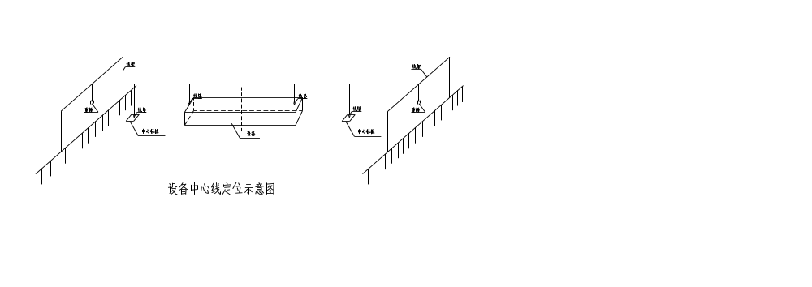
6.3.1遮热板拆除部分是在其侧墙钢结构拆除施工完成后进行拆除，炉壳为分段拆除，部分部件及单体按照甲方要求保护性拆除，技术人员做好标识标记标号清晰明朗。按照由上往下、由外向内，先加固后拆除，保障施工人员无安全隐患后方可施工。
6.4.1炉壳及遮热板安装是在其下部钢结构施工完成后进行安装，遮热板为分段进货，用行车将一段遮热板安装到已施工完的钢结构平台上，挂设中心线对炉壳进行中心、标高、水平找正，然后再安装下一段，直至全部安装找正完。炉壳接口处按照图纸要求进行连接焊接。炉壳的拼装组立要求两侧立板同时进行，需做一专用工具夹住侧立板，防止其倒塌，另外要注意板之间的密封（专用工具所需材料L100*8）；侧遮热板安装完毕后安装上部封盖、密封。

6.4.2安装允许偏差，应符合下表的规定：
项次 | 项目 |  | 允许偏差 | 检验方法
1 | 外部钢结构 | 纵、横向中心偏移 | ±2.0mm | 拉钢丝线、吊线锤、用钢尺检查
1 | 外部钢结构 | 梁上平面标高 | ±1.5mm | 用水准仪检查
2 | 侧墙遮热板 | 纵、横向中心偏移 | ±2.5mm | 拉钢丝线、吊线锤、用钢尺检查
2 | 侧墙遮热板 | 标高 | ±1.5mm | 用水准仪检查
2 | 侧墙遮热板 | 垂直度 | ±3.0mm | 吊线锤、用钢尺检查
3 | 炉顶结构 | 炉顶梁相对炉墙柱中心偏移 | 3.0mm | 用钢尺检查
3 | 炉顶结构 | 炉顶梁标高 | ±3.0mm | 用水准仪检查

6.5.1 水封槽、刮渣板施工工序：（分4个施工班组）旧水封槽拆除→倒运→刮渣板拆除→密封裙罩拆除→新密封裙罩安装→新水封槽安装→新刮渣板安装
6.5.2制作的水封槽提前运到现场进行预安装。
6.5.3准备对应的等离子切割机及不锈钢焊条。
6.5.4先安装密封裙罩，再安装水封槽，最后安装挂渣器。
6.5.5安装水封槽及挂渣器时要注意对中心线。
6.5.6安装挂渣器时要注意高度。
6.5.7提前落实现场并准备切割制作，并运至现场。
6.5.8拆除安装时吊车统一指挥，做到信号传递准确。
6.5.9选对应的焊条，拼装合适，焊接牢靠，密封良好。

6.6.1水梁、立柱施工工序：
水梁拆除→水梁立柱拆除→倒运→坡口制作→立柱安装→测量标高→水梁安装→找正→焊接→检测
6.6.2 提前进行降温处理，如通风冷却，喷水雾化等措施。
6.6.3将水梁立柱分成2班作业，实行24小时昼夜倒班作业。
6.6.4 每组8人*2组，每组用行车一台，实行两班作业。
6.6.5 安装水梁时，要采取拉钢丝法，水准仪法，水平管连通器法相结合，并进行验证校核。
6.6.7焊接时，全部采用氩弧焊打底焊接，焊缝射线探伤，并出具探伤报告。
6.6.8水梁用的锚固钉要进行及时找缺漏焊接
6.7. 管道部分包括空、煤、烟、氮、汽化冷却、钢结支架系统和公辅系统部分；
6.7.1收到图纸后，应尽快组织技术人员，熟悉图纸，提出疑难问题，特别是材料代用信息，应尽快提供给设计单位，提出设计变更，以免材料供货困难，影响加工进度。
收到施工图纸后，应尽快提出备料计划，特别是主要构件所需要的钢材品种及定尺要求加工工艺流程：
6.7.2 焊缝的质量要求：焊缝及热影响区表面不得裂纹、气孔、咬边、未熔合、夹渣等现象，焊缝表面应平整、圆滑。焊缝外型尺寸，焊缝余高0.5-1mm。

6.7.3无损检测：管道预制完工后应及时进行管道的无损检测工作。无损检测应在焊口除去渣皮、飞溅及表面清理干净的情况下进行。按照NB/T47013-2015《承压设备无损检测》及GB50236-2011《金属熔化焊焊接接头射线照相》进行抽样射线照相检验，蒸汽及水管道比例为10%，其质量不低于Ⅲ级）；对检查不合格的焊缝应进行返修，在返修部位补焊时,应采取适合的焊接工艺参数,保证焊缝内壁的要求,返修后应重新进行X射线检查，并按要求对该焊工所在管道焊缝进行扩透；同一部位的返修次数不超过两次，无损检测的焊缝应在管线图上进行标注，焊缝也要有永久性的标记。

6.7.4 管口封堵干燥、预制完的管道立即用干净的橡胶封口套圈封堵后用胶带缠好，以防二次污染，同时防止空气中的水分腐蚀钝化膜使管道内壁生锈。
6.7.5管道涂刷油漆
按图纸要求给管道进行涂刷底漆、中间漆、面漆，在距管口200mm内不得涂刷任何油漆并保持干净。油漆干燥后将管道存放于干净无油污的支架上。
6.7.6管道滑动、固定支架的制作与安装：管道滑动、固定支架的型式、材质、加工精度应符合设计图纸的规定。制作后应对焊缝进行外观检查，不允许漏焊、欠焊，焊缝及其热影响区不允许有裂纹或严重咬边等缺陷。焊接变形应予矫正。制作合格后的支架应在地面上进行防腐处理。滑动支架的工作面应平滑灵活，无卡涩现象，活动零件与其支撑件接触良好，确保自由膨胀。管道滑动、固定支架安装间距、安装高度应符合图纸要求。所有活动支架的活动部分均应裸露。
6.7.8管道安装
6.7.9 管子、附件安装前应再次检查其内部是否仍有油污、铁锈、沙子等污物并进行处理，合格后才能进行安装。
6.7.10管道对口应平直，对口允许偏差1mm/m，全长不大于10mm。
6.7.11管道焊接采用氩弧焊打底电弧焊盖面。
6.7.12管道焊口检查、无损探伤检测按照设计施工图要求进行。
6.7.13 主管道吊装、组对与焊接,该项工作进行前应具备下列条件:与管道有关的土建工程经检查合格，满足安装要求；与管道连接的设备找正合格、固定完毕；管子、管件、管道附件等已经检验合格，内部已清理完毕，无杂物。管道安装采用组合件方式时，组合件应具有足够刚性，吊装后不应产生永久变形，临时固定应牢固可靠。管子组合前，均应将管道内部清理干净，管内不得遗留任何杂物 ，并装设临时封堵。
6.7.14 管道吊装应由起重工统一指挥，绳扣要捆扎牢固，严禁超负荷吊装，遇有大雨、大雪或6级以上强风天气严禁露天起重作业。
6.7.15 不得用钢丝绳直接捆扎，避免把管表面划痕，不得与碳钢管混吊，安放在管架上应稳固，按设计要求进行垫隔。
6.7.16 管道安装工作如有间断，应及时封闭管口。
6.7.17气压试验及严密性实验、合茬试压原则
6.7.18本工程工艺管道试压工作按系统进行。试压流程根据设计流程图确定，试压压力根据设计提供管道表确定。
6.7.19管线试压时，所有不能参加试压的设备(泵、过滤器、等）、阀门（闸节阀、截止阀、安全阀等）或管线须做好系统隔离，无法隔离的须经设计单位和建设单位认可同意后方可参加系统试压。系统试验压力应以其中设计压力最高的管线的试验压力做为整个系统的试
验压力。串联系统的试压应先试压力等级较低的管线，然后逐段切出低压系统再进行较高压力等级的系统的试压。管道试压程序先主管后支管，再疏水排水管的顺序，按照编号以次试压，然后根据试压包进行销号。
6.7.20管道试压前，对管线进行检查，确认管道已安装合格，支架固定牢固。试验用的介质：根据图纸设计，强度试验及严密性试验可采用洁净水（根据设计图纸中管道特性表中选择）作为介质。
6.7.21试压准备：
6.7.22焊缝及其它待检部位裸露
6.7.23 管道按照运行系统分段，设置好约束装置。
6.7.24试验压力表已经校验,其精度不低于1.5级,压力表量程为最大压力的2倍 (4MPa)，压力表共设置4块。
6.7.25压力试验 ：管道试验压力为3.375MPa，部分试验压力1.5 MPa，用洁净水作为介质。气压试验应缓慢进行，先升至试验压力的50%进行检查，如未发现异状或泄露，再按照试验压力的10%逐级升压至试验压力。每级稳压不小于3Min，在试验压力下稳压10min无渗漏、无形变为合格。当试验中发现泄漏时，不得带压处理。缺陷消除后，应重新进行压力试验，直至合格。
6.7.26 当进行压力试验时应划定禁区，无关人员不得进入。建设单位应参加压力试验，试验方案已经批准。压力试验合格后应及时进行
施工记录会签。试验前，应排尽系统空气，环境温度不得低于5℃，当环境温度低于时应采取防冻措施。试验用压力表已经校验，并在周期内，其精度不得低于1.5级，压力表量程为最大压力的2倍，压力表不得少于两块。待试压管道与无关系统已用盲板或采取其他措施隔开。试压管道上的安全阀及仪表元件已经拆下或加以隔离。
6.8.电气设备
6.8.1自动化仪表及相关控制系统的接地，仪表设备的保护接地。
6.8.2220V交流电源供电的任何仪表设备，其设备外壳均应进行安全保护接地。
6.8.3对那些因绝缘损坏而可能带有危险电压的金属部分，如仪表盘、柜、电气金属配管、接线盒及电缆桥架，均需进行可靠安全保护接地。
6.8.4自动化仪表系统的用电设备大都在1KV以下，随同一般电气设备，其接地电阻按设计图要求施工。
6.8.5设计无特殊要求时，仪表设备的保护接地一般可以和电力系统的保护接地共用一个接地体。
6.8.6仪表系统内部的放大器或运算器的公共信号线（-24V电源线）都需要进行工作接地。
6.8.7信号回路的工作接地位置应根据仪表类型及电路特性来决定。接地型热电偶、电磁流量计等均在信号源端进行接地，而DDZⅢ电单仪表的信号公共线在仪表控制室侧接地，见附图
6.8.8设计无特殊要求时，仪表的工作接地与电力的保护接地一般可以共用一个接地体,其接地电阻应小于4Ω。见附图
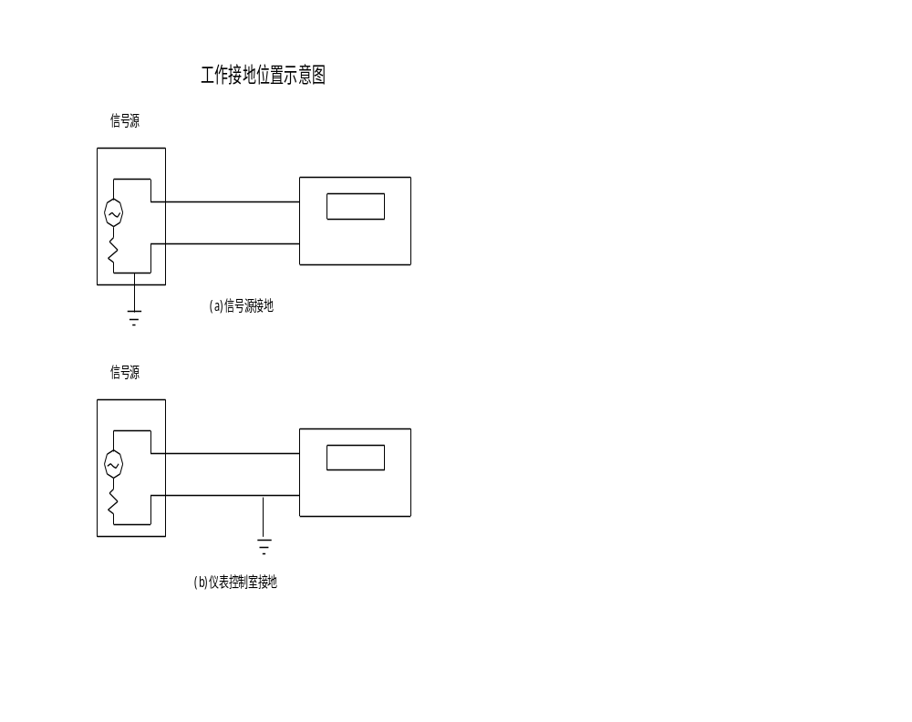
6.8.9仪表设备的屏蔽接地，来自工频的横向和纵向干扰信号采用屏蔽接地的抑制措施。
6.8.10接地方式为信号源被接地时，信号传输线的屏蔽层应在靠近信号源的一端接地。如图
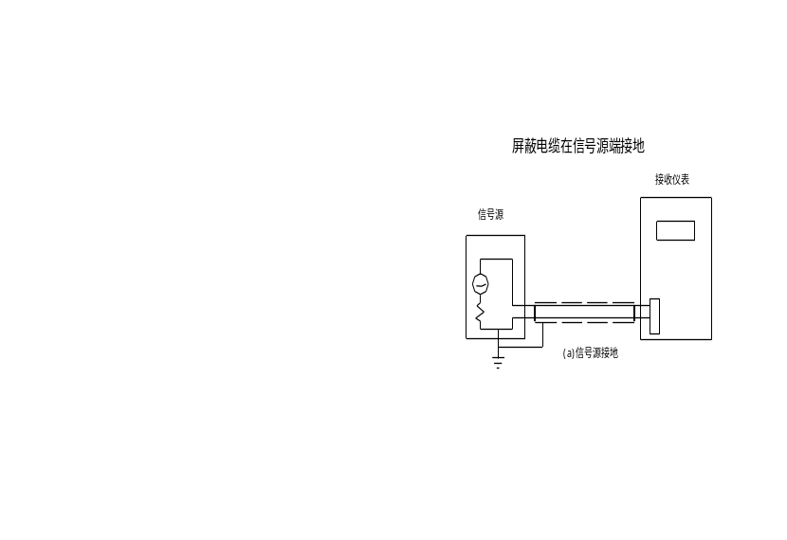
6.8.11信号源没有接地时，信号传输线的屏蔽层在仪表放大器一端接地。如图:
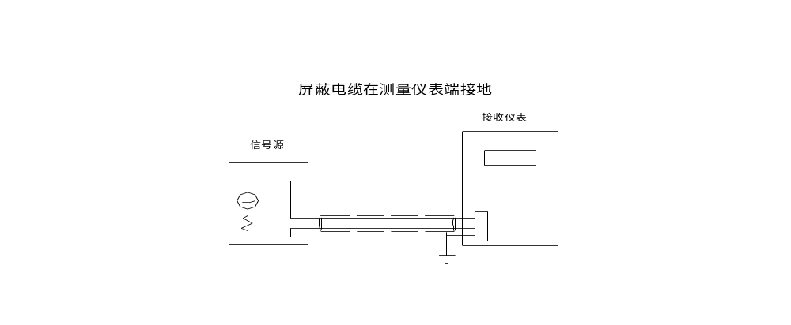
6.8.12 一般仪表的屏蔽接地和保护接地可共用一个接地体，其接地电阻应小于4Ω.
6.8.13 接地线宜使用多股软绞线，其截面不应小于相线的三分之一，且其最小截面铜线不得小于４平方厘米；钢线不得小于６平方厘米．易受械损伤部位应装设保护管，接地电阻一般不得大于４Ω。
6.8.14 完整良好的接地是DCS系统安全、可靠运行的重要环节,其接地种类有以下：屏蔽接地、保护接地、电源中性点接地（电源接地）和直流工作接地（逻辑接地或数字接地）以上四种接地除直流工作接地外，其余的几种与仪表的接地类型均相同，并且可以共用接地体。6.8.15的直流工作接地可以为计算机提供一个稳定的对地基准电位，即零电位的参考点，同时通过接地还可以滤除各种电磁干扰，提高计算机运行的可靠性。
6.8.16的接地电阻，一般情况是按产品安装说明书对接地电阻的要求作为接地电阻的设计依据。
6.8.17接地施工时注意：安装接地线跨越建筑物伸缩缝、沉降缝、必须设置补偿器。每个电气装置的每个接地部件均要通过单独接地线与接地体和接地干线相连接，不得串联连接。
6.8.18接地线的规格、安装位置、焊接面积及接地电阻要满足设计要求。 当利用建筑结构，设备的金属构件及钢管做接地线时，须用金属导线将其与接地干线可靠连接。电气设备与灯具的专用接地应单独与接地干线相连，电气线路中的工作零线不能作为保护接地。
6.8.19盘箱设备接地、电机接地的接地方式见下图。
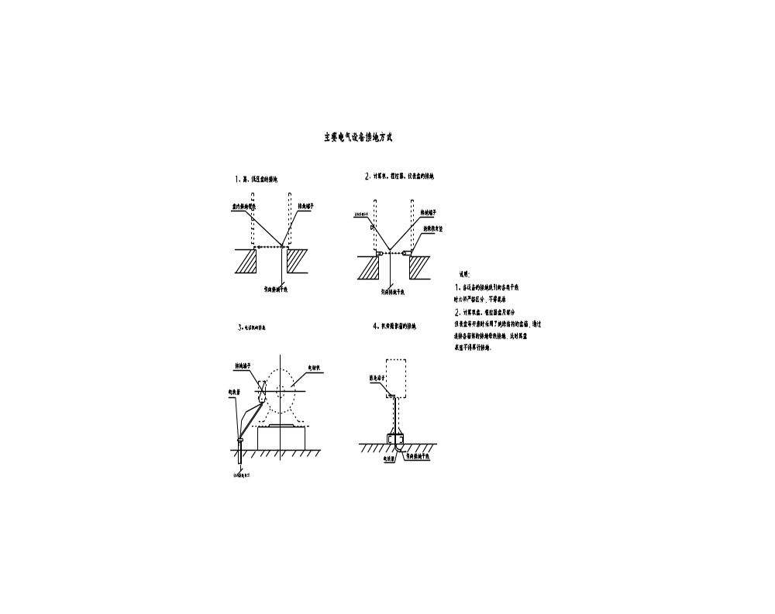
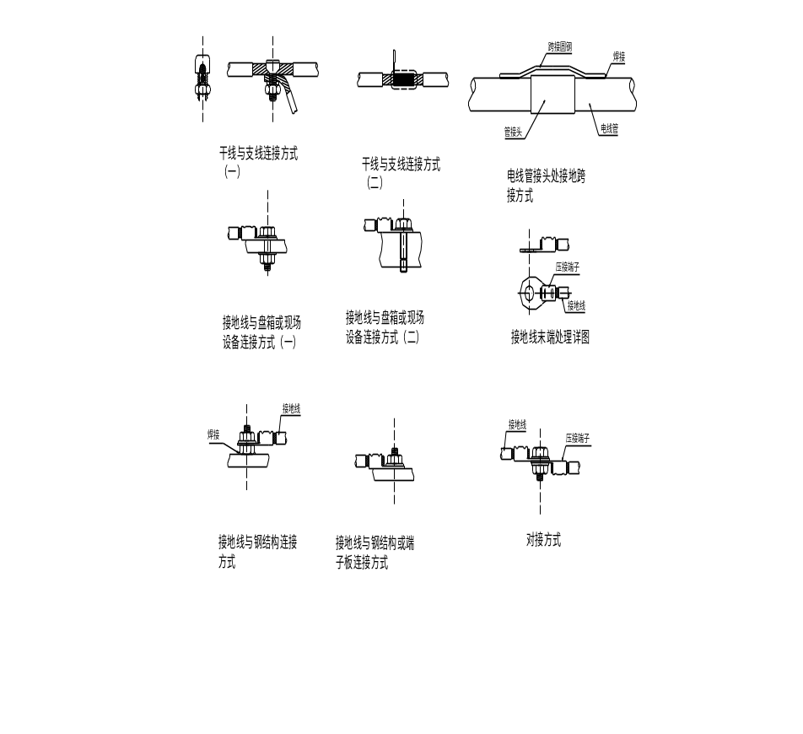

6.8.20依照图纸要求，PLC接地系统利用原4CS的PLC接地系统，变频接地利用技改时主电室的变频接地系统。
6.9电缆桥架的安装
6.9.1根据电气仪表设计要求，选用标准的系列产品进行电缆桥架的安装。桥架间采用背板螺栓并带弹簧垫连接，并作为桥架的跨接接地。支架采用成套的立柱、托臂、电缆桥架与托臂的固定采用压板固定。桥架安装要领见下图：
6.9.2 主立柱采用焊接固定在电缆沟的预埋铁件或其它的钢构托臂与主柱采用螺栓连接固定。

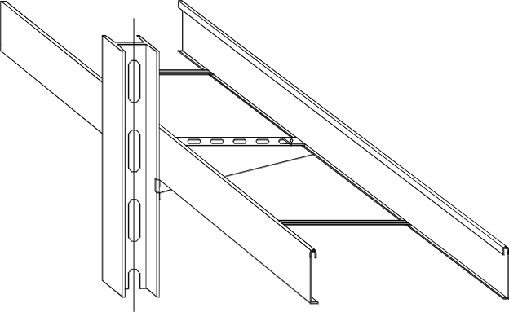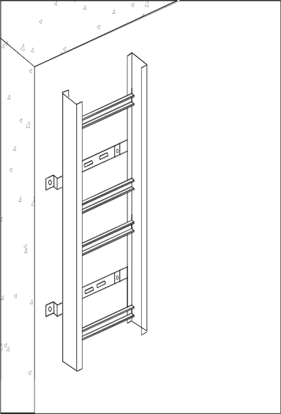
沿桥架通长敷设接地扁钢-40*4

6.9.3电线管的安装
6.9.3.1明配管一律采用镀锌电线管，材质应符合有关标准要求。
6.9.3.2有关弯曲半径、管路长度及弯曲数量、固定、防腐及安装工艺必须满足国标（ＧＢ－５０３０３－２００２）的规定。
6.9.3.3明管在支架上的固定一律采用“U”型螺丝卡紧，不准焊接。支架本身的固定可采用膨胀螺栓（沿混凝土时）或电焊固定（沿钢构件时）。
6.9.3.4电线管的连接一律需用丝扣加管箍连接，分歧处需加分线盒。进入现场设备或盘箱采用绕性软管连接。
6.9.3.5电线管暗敷时应注意地下管接头的防水处理。一般采用两种方式：一种是电缆管套焊连接，一种是丝扣连接，在电缆管丝扣上缠绕生料带，用管箍进行连接。配管进入隧道或电缆沟时应遵照规范埋设止水板，止水板焊接必须满焊，保证水密性。
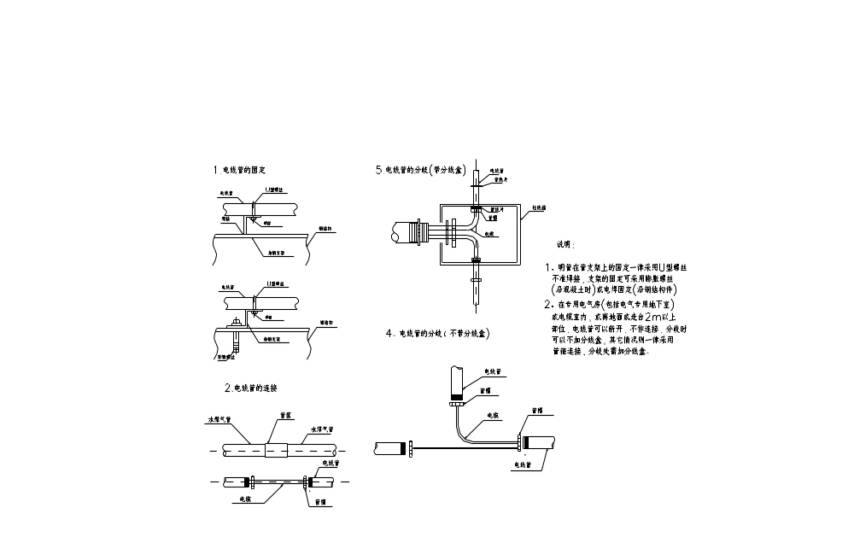

- 仪表导压管安装

6.9.4热电偶（阻）安装
6.9.4.1热电偶（阻）安装一般分三种方式：（1）.固定螺纹式；（2）.固定法兰式；（3）.法兰填料盒定位式。
6.9.4.2 非金属保护管的热电偶容易损坏，因此开箱、搬运及安装时要特别注意避免碰撞、敲击、重压及其它各种可能的机械损伤。
6.10 电缆敷设及配线工程：
6.10.1 首先确定好电缆敷设方向，然后架设电缆盘。注意电缆盘搬运，滚动的方向应该与电缆盘标记的方向一致；而敷设电缆时的牵引方向应与电缆盘标记的方向相反。
6.10.2 槽内敷设时，应严格按照图纸规定将各类电缆分层敷设，不得混放错放。电缆的弯曲半径应符合规范要求，并在转弯处和直线段的适当位置绑扎固定。
6.10.3配线前进行数量、规格、型号检查、应符合图纸设计要求，所有芯线的相色按规范分清。
6.10.4 电缆的末端处理如图所示： 配线前电缆两端必须标明电缆号，芯线则用线号管标出线号。压接式端子与芯线的连接必须采用专用压接钳按规范压接。
接线端子
线号管
电缆号标签
线号管
胶布
6.10.5 电缆敷设时应在电缆终端头、拐弯处、夹层内、隧道及竖井两端、人井等地方，电缆上应装设标志牌，标明电缆编号、规格型号及电缆始末端

6.11. 控制室（含电气室）土建工程完成后，按设计图纸检查各个设备安装位置。
6.11.1 土建预埋件及孔洞配置情况，测量定位。加工制作并安装盘、柜、台槽钢底座。底座的标高要密切注意最终地坪标高，必须保证安装后的底座顶面标高和土建最终地坪标高相适应。
6.11.2所有盘箱与底座间的固定一律采用镀锌螺丝连接固定，杜绝电焊焊接。见附图：
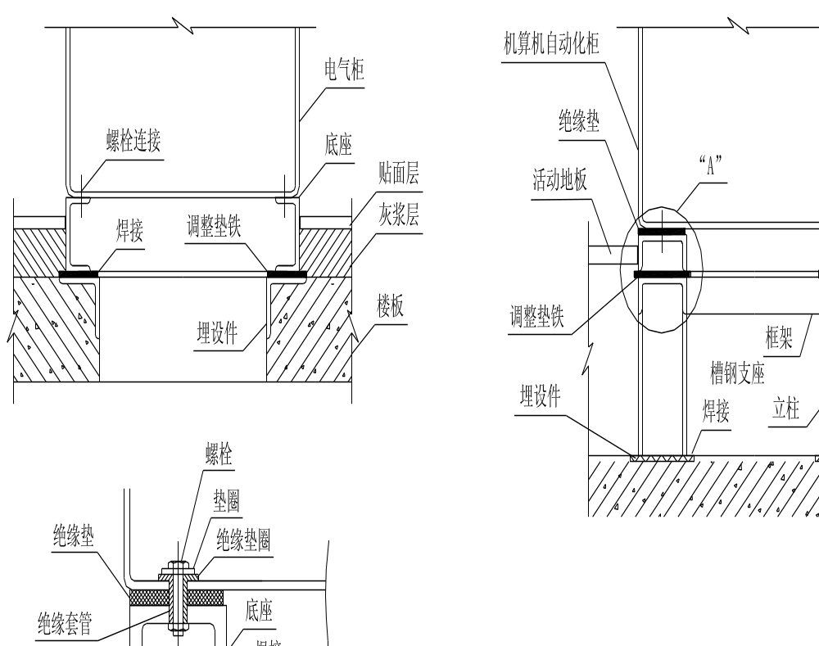

6.12 电气调试
6.12.1 调试主要特点，调试的时间短、工期紧、许多工作要分期进行、危险大，与其他单体施工同时进行。施工调试的面广，整个加热炉系统同时调试。
6.12.2 保证完成工期的调试及调试注意的事项
6.12.3 熟悉设备、熟悉图纸、熟悉资料。对设备的位置要清楚，必要时作好标志。新图纸与老图纸要对照，对不同之处要与设计人员及生产人员进行磋商，保证满足工艺要求。设备资料要齐全，做到心中有数。
6.12.4 对拆除的有用电缆要作好记号以免用时接错。
6.12.5 对拆除的设备一定要确定是否有电，以免造成安全事故
6.12.6 电气调试中的常规项目及调试方法简述
6.12.7 交流电动机
6.12.8 根据电动机额定的电压选取相应的兆欧表测定绕阻的绝缘电阻和吸收比（1000V以下免测吸收比）；电桥测定电机绕组的直流电阻（100KW以下电机免测）；高压电动机工频耐压试验；感应法则测定定子绕组极性及连接的正确性；电机空载运行测定空载电流、转速；带动生产机械无负荷试车时测定电机运行电流、转速。
6.12.9 电工仪表测量的校验

6.12.10 重要的测量仪表和计量仪表送交具有资质的计量室按相应的检测校验规程予以校验，一般指示仪表在现场通过施加试验电流或电压和已校准好的数字仪表进行对比校验。两类仪表的划分由业主和施工方调试人员协商确定。
6.12.11 有触点操作控制回路的检查和试验
6.12.12 所有安装配线必须按电气原理图一一确认无误，压接和螺栓连接符合要求；主回路可靠断电，主动力源（气源、低压源）可靠切断情况下进行控制回路的动作程序试验；确认显示报警装置动作的正确性（包括复位、试验功能）。动作程序检查试验时，取自现场的操作开关，限位开关等信号必须直接取自现场，不得在电气屏、箱端子排上模拟。
6.12.13 绝缘试验在电缆制作安装完成后进行。自变电所侧引入试验电压（受空间距离影响时，可经开关和母线引入）。屏蔽层对地绝缘试验的要求和方法，在现场和制造厂及监理人员协商确定。一般做法是通过高压兆欧表进行确认，试验时芯线接地，注意试验后的电容放电。
6.12.14自动化仪表调试
6.12.15单体仪表调试：首先进行外观检查、铭牌确认、然后进行常规功能及精度校验。
以上内容仅为本文档的试下载部分，为可阅读页数的一半内容。如要下载或阅读全文，请访问：https://d.book118.com/476211000242010054

